# Ubuntu Server 20.04 instalación desde cero



En esta ocasión mostraré cómo instalar Ubuntu Server 20.04, en mi caso usaré una máquina virtual, pero se puede hacer también en una máquina física. Para realizar la instalación en una máquina real es necesario crear un USB de arranque y configurar desde la BIOS para que al bootear lo haga desde la USB que ya debe estar preparada con Ubuntu Server 20.04.

También puedes ver este tutorial en su versión de YouTube:

#### 1.Descargar la imagen ISO

Descargamos la imagen ISO desde la página oficial de Ubuntu [aquí](https://ubuntu.com/download/server). Al entrar seleccionamos la segunda opción como en la imagen y descargamos Ubuntu Server presionando el botón verde:

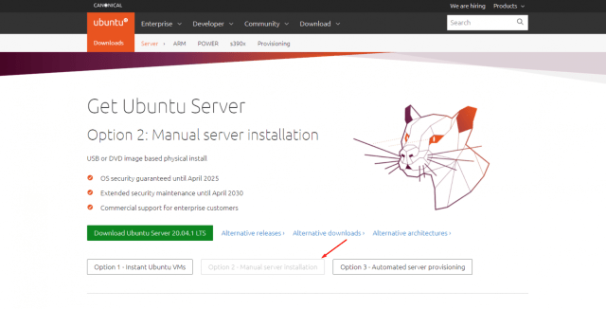

#### 2. Creamos una nueva máquina virtual

Para esta instalación estoy usando VirtualBox para crear la máquina virtual. Damos al ícono de Nueva y se abrirá la siguiente ventana donde pondremos el nombre que le daremos a la máquina virtual e indicaremos el sistema operativo que queremos instalar.

En la siguiente ventana tenemos que seleccionar la cantidad de memoria que estará reservada para nuestra máquina virtual.

En la sección de disco nos pedirá que creemos un disco duro virtual para nuestra nueva máquina. Seleccionamos en Crear un disco duro virtual ahora y damos clic en el botón Crear. Ahora debemos seleccionar el tipo de archivo de disco duro que queremos crear, en mi caso estaré usando VDI(VirtualBox Disk Image).

Escogemos el comportamiento del disco duro virtual, en mi caso escogí que sea reservado dinámicamente y escogemos el tamaño que tendrá nuestro disco duro virtual, lo mínimo que pide Ubuntu Server es 10 Gb, también podemos indicar en dónde queremos que se guarde el nuevo disco virtual; escogemos el tamaño para nuestro disco duro-

La nueva máquina virtual ya está creada, aún falta configurarla.

#### 3. Configuramos la nueva máquina virtual

Teniendo seleccionada nuestra nueva máquina virtual damos clic en el botón Configuración:

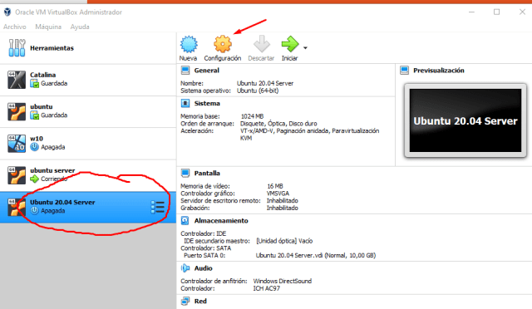

Una vez que estemos en Configuración vamos al menú Sistema y asignamos la memoria RAM que estará usando nuestra máquina virtual. A continuación vamos al menú Almacenamiento y en el ícono del disco con un signo más le damos clic y en la siguiente ventana damos a Añadir y buscamos la ruta en donde tenemos la imagen ISO de Ubuntu Server 20.04 y lo seleccionamos.

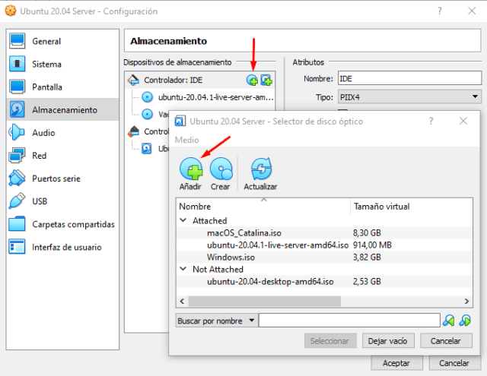

### 4. Iniciamos la instalación de Ubuntu Server 20.04

Damos clic en Iniciar en el menú de la parte superior de la ventana.

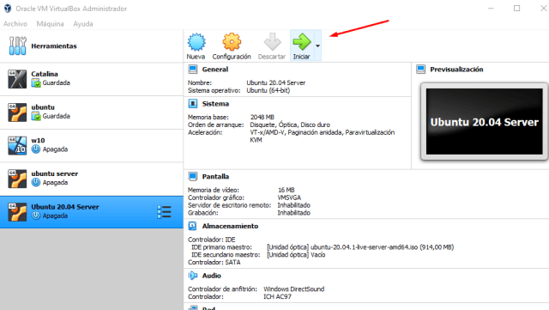

En la siguiente ventana volvemos a dar Iniciar y empezará a cargarse los archivos para configurar la instalación de Ubuntu Server 20.04.

Escogemos el idioma de nuestro sistema operativo utilizando las flechas de desplazamiento y damos Enter:

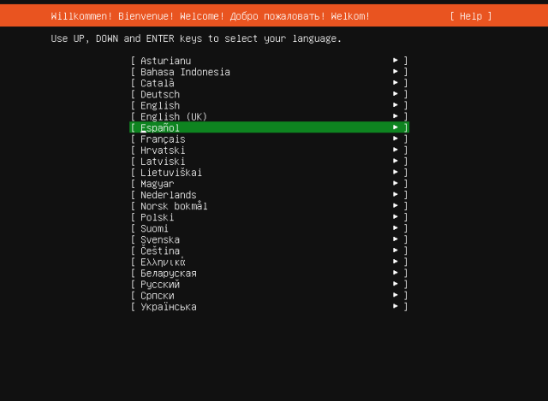

Seleccionamos el tipo de teclado que tenemos y damos Enter:

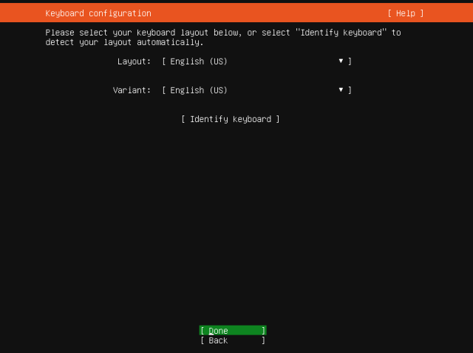

Escogemos la conexión de red, en mi caso lo dejaré como aparece por default:

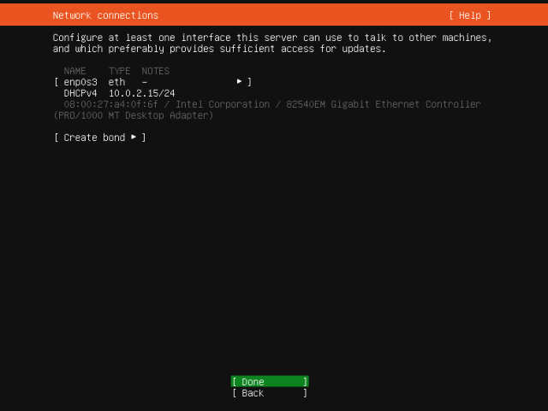

La siguiente ventana la dejamos igual y damos Enter:

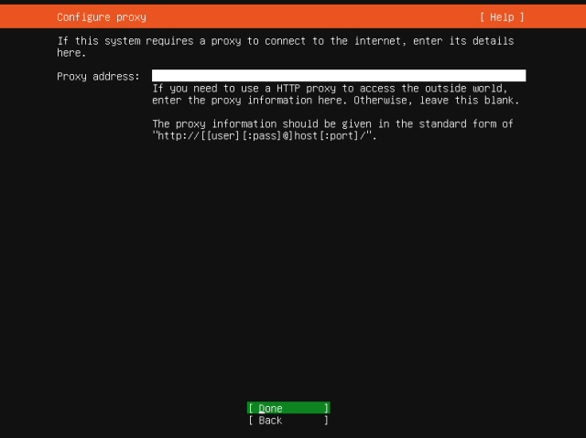

Se nos pregunta si queremos cambiar el Mirror Adress, en mi caso lo dejo como esta y oprimimos Enter:

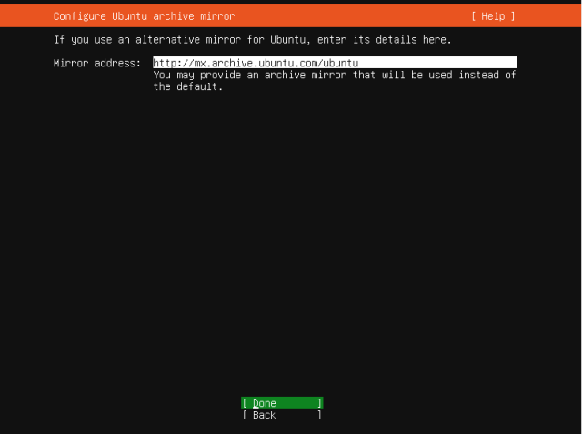

Nos pedirá que escojamos en dónde se instalará el sistema operativo, escogemos nuestro disco virtual y que lo use completo, con las flechas nos desplazamos hasta Hecho y damos Enter:

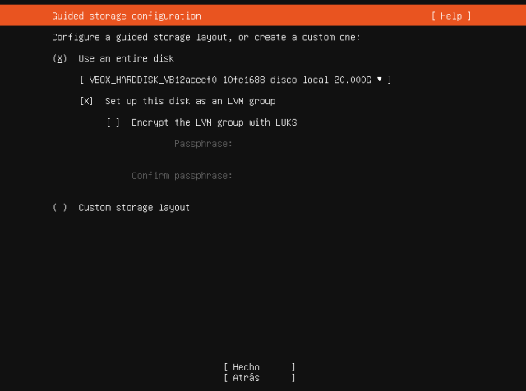

En la siguiente pantalla nos desplazamos hasta Hecho y damos Enter:

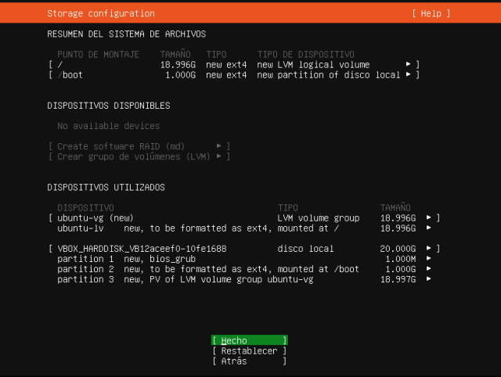

Nos aparecerá un mensaje de confirmación de que si estamos seguros que queremos formatear el disco duro, bajamos a Continuar y damos Enter:

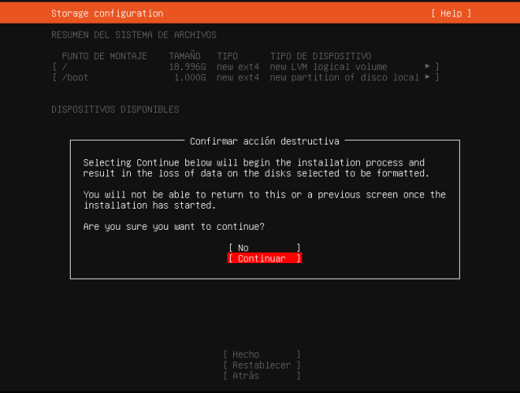

Ahora tenemos que ingresar nuestro nombre, nombre que llevara el servidor, el nombre de usuario, contraseña y confirmamos la contraseña:

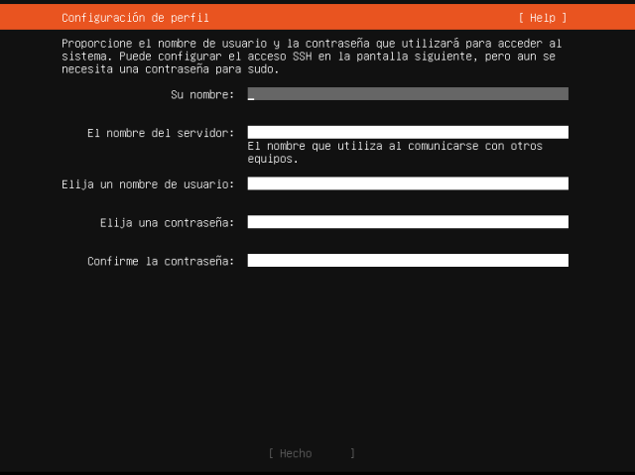

Nos pregunta si queremos instalar el servidor OpenSSH para que podamos comunicarnos a nuestro servidor a través del protocolo SSH, yo voy a instalar este servidor, esto es opcional, más adelante se puede instalar y configurar sin problema:

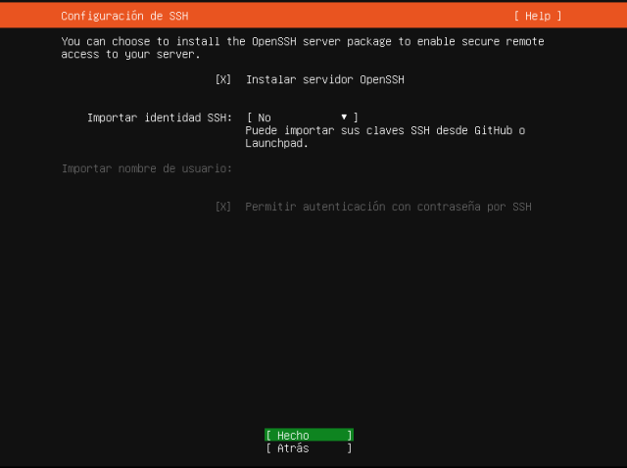

En la siguiente pantalla nos muestra distintos snaps que podemos instalar en nuestro servidor, yo no voy a escoger ninguna, bajamos hasta Hecho:

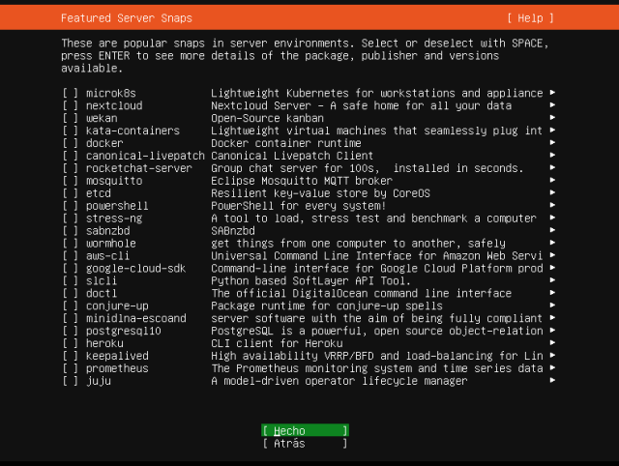

Inmediatamente comienza la instalación:

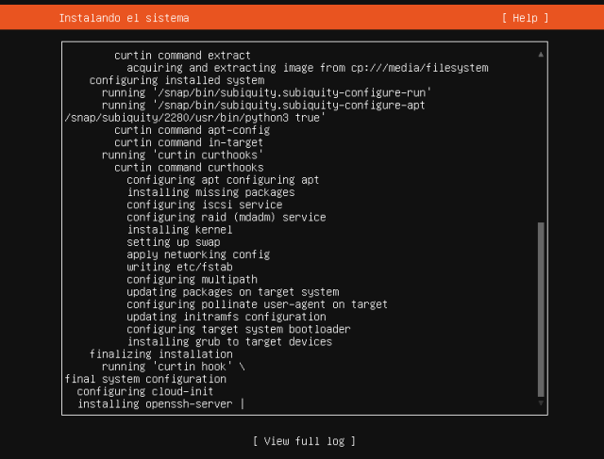

Al terminar la instalación nos pedirá que reiniciemos el servidor, es importante que quitemos la imagen iso que aparece como si fuera un CD de arranque:

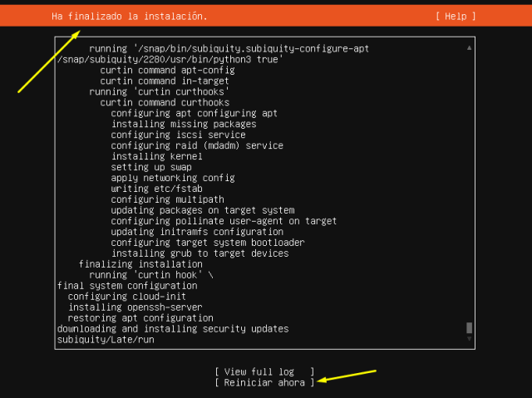

Una vez que el servidor se reinicia podemos introducir nuestras credenciales de acceso como el usuario y password que hicimos en pasos anteriores:

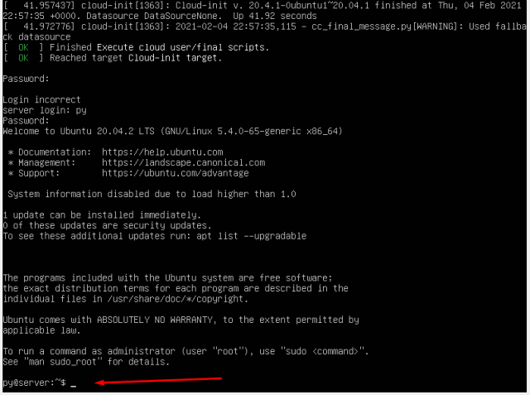

Nuestro Ubuntu Server 20.04 ya está instalado, ahora limpiaremos la consola y buscaremos actualizaciones del sistema, escribimos:

clear

sudo apt update

Si quieres instalar un entorno gráfico para tu Ubuntu Server 20.04 escribe el siguiente comando:

sudo apt install gnome-shell ubuntu-gnome-desktop -y

Reiniciamos el servidor y ya tendremos un entorno gráfico. Yo no lo voy a instalar, pero dejo la información por si a alguien le sirve.